Министерство образования и науки Российской Федерации
МОСКОВСКИЙ ФИЗИКО-ТЕХНИЧЕСКИЙ ИНСТИТУТ
(государственный университет)
ФАКУЛЬТЕТ УПРАВЛЕНИЯ И ПРИКЛАДНОЙ МАТЕМАТИКИ
КАФЕДРА ИНФОРМАТИКИ

МОДЕЛИРОВАНИЕ ВЫСОКОСКОРОСТНЫХ СОУДАРЕНИЙ МЕТОДОМ СГЛАЖЕННЫХ ЧАСТИЦ
Выпускная квалификационная работа
(магистерская диссертация)

Выполнил:
студент 973а группы Михайлов Михаил Евгеньевич _______________________

Научный руководитель:
к. ф.-м. н. Потапов Антон Павлович _______________________

г. Долгопрудный
2015
Оглавление
1. Введение - 2 -
2. Существующий программный комплекс - 3 -
3. Модель вещества и численный метод - 4 -
3.1. Модель вещества - 4 -
3.2. Численный метод - 5 -
3.3. Оригинальный метод - 7 -
3.4. Метод инвариантов Римана - 9 -
3.5. Гибридизированная схема - 9 -
4. Сравнение двух методов решения задачи Римана - 10 -
5. Модель разрушения материала - 14 -
5.1. Континуальная модель разрушения - 14 -
5.2. Тыльный откол - 14 -
6. Тестовые расчеты - 17 -
6.1. Пробой тонкой пластины - 17 -
6.2. Срабатывание ударника в полубесконечную преграду - 19 -
6.3. Столкновение спутника с ледяным метеоритом - 22 -
6.4. Множественный удар - 24 -
a. Удар набором стальных шариков по стальной пластине - 24 -
b. Удар градинами по обшивке самолета - 27 -
6.5. Удар в слоистый пакет - 29 -
a. Удар массивной плитой - 29 -
b. Удар осколком сферической формы - 32 -
7. Список литературы - 35 -
8. Приложение 1, использованные материалы. - 36 -

Введение
Численное моделирование позволяет изучать процессы недоступные ввиду их сложности для экспериментальных и чисто теоретических методов. К таким процессам относятся процессы разрушения, процессы с сильными деформациями, сквозной пробой, процессы, сопровождающиеся сильным разлетом вещества и другие.
Для решения подобных задач хорошо подходит метод сглаженный частиц (SPH – smoothed particles hydrodynamics). Преимуществом данного метода по сравнению с сеточными методами является отсутствие необходимости перестройки сетки при больших деформациях и разлете вещества.
Аспирантами и студентами кафедры Информатики МФТИ был разработан вычислительный комплекс, реализующий данный метод и некоторые его модификации.
Автором данной работы проверяется работоспособность комплекса, путем моделирования с его помощью различных экспериментов.
Также автором реализован и добавлен и комплекс альтернативный метод решения задача Римана о распаде произвольного разрыва и проведено его сравнение с уже реализованным методом.

Существующий программный комплекс
Существующий программный комплекс является системой с распределенными вычислениями, но с общей файловой системой.
Составными частями системы являются библиотеки math (векторные и тензорные вычисления), xml (библиотека для работы с файлами конфигураций в формате xml), snapshots (библиотека, реализующая методы для сохранения данных в процессе вычисления и последующей их обработки) и основной расчетный модуль.
Redmine проекта: https://cin-hpc.mipt.ru/projects/zsph
Git репозиторий: https://cin-hpc.mipt.ru:4433/git/zsph.git

Модель вещества и численный метод

Модель вещества
В вычислительном комплексе используется упругопластичная модель вещества. Уравнения механики деформируемого твердого тела имеют вид:
Закон сохранения массы:
$$\frac{dρ}{dt}+ρ divu=0,$$ | (1)
где $ρ$ – плотность среды, $u$ – вектор скорости.
Закон сохранения импульса:
$$\frac{du}{dt}- \frac{1}{ρ} div \hat{σ}=0,$$ | (2)
здесь $\hat{σ}= -p\hat{I}+\hat{S}$ – тензор напряжений, $\hat{I}$ – единичный тензор, $\hat{S}$ – девиатор тензора напряжений, $s= {\hat{S}}^{αβ}{\hat{S}}^{αβ}$ (подразумевается суммирование по повторяющимся индексам).
Закон сохранения энергии:
$$\frac{de}{dt}= \frac{1}{ρ} {\hat{σ}}^{αβ}{\hat{ϵ}}^{αβ},$$ | (3)
$e$ – внутренняя энергия, ${\hat{ϵ}}^{αβ}= \frac{1}{2} \left(\frac{∂u^{α}}{∂x^{β}}+\frac{∂u^{β}}{∂x^{α}}\right)$ – компоненты тензора скоростей деформации.
Динамическая форма закона Гука с учетом возможности пластического течения:
$$\frac{D\hat{S}}{Dt}+ \frac{2}{3}μtr\left(\hat{ϵ}\right)\hat{I}-2μ\hat{ϵ}+θ\left(s\right)\left({\hat{S}}^{αβ}{\hat{ϵ}}^{αβ}\right),$$ | (4)
где $μ$ – коэффициент Ламе, а выражение $\frac{D\hat{A}}{Dt}$ обозначает производную Яуманна по времени для тензора $\hat{A}= {\hat{A}}^{αβ}$:
$\frac{D{\hat{A}}^{αβ}}{Dt}=\frac{d{\hat{A}}^{αβ}}{dt}+{\hat{A}}^{αγ}{\hat{R}}^{γβ}+{\hat{A}}^{γβ}{\hat{R}}^{αγ},$ (здесь ${\hat{R}}^{αβ}= \frac{1}{2} \left(\frac{∂u^{α}}{∂x^{β}}+\frac{∂u^{β}}{∂x^{α}}\right)$ ).
Пластические свойства среды описываются с помощью условий Мизеса, а именно, если $\frac{1}{2}{\hat{S}}^{αβ}{\hat{S}}^{αβ}= k^{2},$ где $k$ – предел текучести на сдвиг, то считается, что может иметь место пластическое течение. При условии $\frac{1}{2}{\hat{S}}^{αβ}{\hat{S}}^{αβ}< k^{2},$ движение среды считается упругим. В уравнении (4) для учета условия Мизеса определена функция $θ\left(s\right)$ :
$$θ\left(s\right)=\left\{\begin{aligned}0, &при s<2k^{2} \\ 0, &при s<2k^{2} и при разгрузке \left({\hat{S}}^{αβ}{\hat{ϵ}}^{αβ}≤0\right) \\ \frac{μ}{k^{2}}, &при s=2k^{2} и при нагружении \left({\hat{S}}^{αβ}{\hat{ϵ}}^{αβ}>0\right)\end{aligned}\right.$$
В качестве уравнения состояния моделируемой среды используется уравнение состояния Мурнагана:
$$p=p\left(ρ, e\right)= \frac{K_{0}}{n}\left({\left(\frac{ρ}{ρ_{0}}\right)}^{n}-1\right).$$
Объемный модуль зависит от плотности: $K\left(ρ\right)=ρ{\left(\frac{∂p}{∂ρ}\right)}_{T}$.
С выводом уравнений упругопластичной среды можно ознакомиться в [5].
Обоснование уравнения состояния Мурнагана приведено в [6].

Численный метод
Основная идея метода сглаженных частиц(SPH) состоит в приближении сплошной среды множеством частиц, обладающих характерным размером h, массой m, радиус-вектором r, скоростью u и другими характеристиками среды. С помощью предложенной Мурнаганом процедуры получается система обыкновенных дифференциальных уравнений, описывающая движение частиц и эволюцию характеристик среды в них. Кроме того, определена процедура восстановления полевых функций в точке по множеству частиц.
Метод SPH является бессеточным лагранжевым методом.
Рассмотрим функцию среды $A(r)$. Аппроксимационные формулы SPH строятся из точного соотношения:
$$A\left(r\right)= \int_{R^{3}}{A(}r')δ(r-r')dr',$$
где $δ(r)$ – дельта-функция Дирака.
Идея SPH состоит в приближении дельта-функции гладкой функцией $ω(r,h)$, удовлетворяющей соотношениям:
$$\int_{R^{3}}{ω\left(r,h\right)}=1 \\ \lim_{h→0}{ω\left(r,h\right)}=δ(r)$$ | (5)
$ω(r,h)$ называют ядром аппроксимации.
Приближенное значение $A\left(r\right)$:
$$\overline{A\left(r\right)}= \int_{R^{3}}{A(r')ω(r-r^{'},h)dr'}$$
Рассматривая среду плотности $ρ(r)$, можем записать:
$$\overline{A\left(r\right)}= \int_{R^{3}}{\frac{A(r')}{ρ(r), }ω(r-r^{'},h)ρ(r'), dr'}.$$
Для оценки интеграла среду представляют разбитой на $N$ элементов объема – частиц с массами $m_{1}, m_{2}, …, m_{N}$ и плотностями $ρ_{1},{ ρ}_{2}, …, ρ_{N}$.
Тогда аппроксимация $\overline{A\left(r\right)}$:
$$\overline{A\left(r\right)}≈\sum_{k=1}^{N}{m_{k}\frac{A_{k}}{ρ_{k}}ω\left(r-r_{k},h\right)},$$ | (6)
где $A_{k}=A\left(r_{k}\right).$
Дифференцирование полевой функции сводится в методе SPH к дифференцированию ядра аппроксимации. Рассмотрим градиент:$$\overline{∇A\left(r\right)}= \int_{{V⊂R}^{3}}{∇A(r')ω(r-r^{'},h)dr'},$$
$V$ – область интегрирования с границей$∂V$. Интегрируя по частям, получаем
$$\overline{∇A\left(r\right)}= \int_{{V⊂R}^{3}}{A(r')∇ω(r-r^{'},h)dr'}+\int_{∂V}{A(r')ω(r-r^{'},h)dS} .$$
Вторым слагаемым, поверхностным интегралом, можно пренебречь, так как, как правило, либо полевая функция, либо ядро равны нулю на границе области интегрирования. Таким образом, численная аппроксимация полевой функции:
$$\overline{∇A\left(r\right)}= \int_{{V⊂R}^{3}}{A\left(r^{'}\right)∇ω\left(r-r^{'},h\right)dr^{'}} .$$
Точность соотношения $A\left(r\right)≈\overline{A\left(r\right)}$ определяется выбором ядра $ω(r,h)$.
В расчета использовалось стандартное ядро:
$$ω\left(r,h\right)=\left\{\begin{aligned}\frac{1-\frac{3}{2}ϕ^{2}+\frac{3}{4}ϕ^{3}}{πh^{3}} 0≤ϕ≤1 \\ \frac{{(2-ϕ)}^{3}}{4πh^{3}} 1<ϕ≤2 \\ 0 ϕ>2\end{aligned}\right.$$
где $ϕ=\frac{\left|r\right|}{h}$. Оно отлично от нуля в шаре радиуса $2h$, что позволяет при восстановлении значения в точке перебирать не все частицы, на которые разбита среда, а только те из них, центры которых удалены от центра выбранной точки не более чем на $2h$. На рис. 1 представлен график этого ядра.
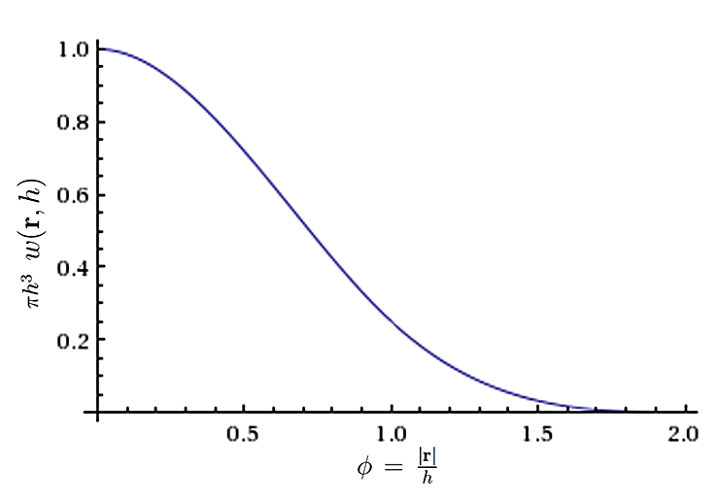
Рисунок 1. Ядро аппроксимации.

Оригинальный метод
В соответствии с описанным способом дискретизации уравнения механики деформируемого твердого тела (1)-(4) в SPH-форме имеют вид (суммирование ведется по соседям i-й частицы):
$$\frac{dρ_{i}}{dt}=-\sum_{k}{m_{k}\left(u_{k}^{α}-u_{i}^{α}\right)\frac{∂ω_{ik}}{∂r_{i}^{α}}} , \\ \frac{du_{i}^{α}}{dt}=\sum_{k}{m_{k}\left(\frac{{\hat{σ}}_{i}^{αβ}}{ρ_{i}^{2}}+\frac{{\hat{σ}}_{k}^{αβ}}{ρ_{k}^{2}}\right)\frac{∂ω_{ik}}{∂r_{i}^{β}}} , \\ \frac{de_{i}}{dt}=-\sum_{k}{m_{k}\left(u_{i}^{α}-u_{k}^{α}\right)\left(\frac{{\hat{σ}}_{i}^{αβ}}{ρ_{i}^{2}}+\frac{{\hat{σ}}_{k}^{αβ}}{ρ_{k}^{2}}\right)\frac{∂ω_{ik}}{∂r_{i}^{β}}} , \\ \frac{d{\hat{S}}_{i}^{αβ}}{dt}=2μ\left({\hat{ϵ}}_{i}^{αβ}-\frac{1}{3}δ^{αβ}{\hat{ϵ}}_{i}^{αβ}\right)+{\hat{S}}_{i}^{αγ}{\hat{R}}_{i}^{βγ}+{\hat{S}}_{i}^{γβ}{\hat{R}}_{i}^{γα} ,$$
где
$${\hat{ϵ}}_{i}^{αβ}=\frac{1}{2}\sum_{k}{\frac{m_{k}}{ρ_{k}}}\left[\left(u_{k}^{α}-u_{i}^{α}\right)\frac{∂ω_{ik}}{∂r_{i}^{β}}+\left(u_{k}^{β}-u_{i}^{β}\right)\frac{∂ω_{ik}}{∂r_{i}^{α}}\right] , \\ {\hat{R}}_{i}^{αβ}=\frac{1}{2}\sum_{k}{\frac{m_{k}}{ρ_{k}}}\left[\left(u_{k}^{α}-u_{i}^{α}\right)\frac{∂ω_{ik}}{∂r_{i}^{β}}-\left(u_{k}^{β}-u_{i}^{β}\right)\frac{∂ω_{ik}}{∂r_{i}^{α}}\right]$$
Шаг интегрирования выбирается следующим образом:
$$∆t=\min_{i}{\frac{αh_{i}}{\sqrt{max{(c_{i},u_{i})}^{2}+{\left(\frac{h_{i}{\dot{ρ}}_{i}}{ρ_{i}}\right)}^{2}}}}$$
$$α=0,1÷0,4$$
где: $u_{i}$ – скорость i-ой частицы;
$c_{i}$ – скорость звука в i-ой частице;
$h_{i}$ – радиус сглаживания i-ой частицы;
$ρ_{i}$ – плотность i-ой частицы;
$α$ – параметр.

Метод инвариантов Римана
Оригинальный метод не является монотонным. Паршиков и Медин в работе [7] предложили подход, использующий приближенное решение задачи Римана. Идея заключается в замене всех выражений вида $a_{i}+a_{j}$ и $a_{i}-a_{j}$ на $2a_{ij}^{*}$ и $2(a_{ij}^{*}-a_{j})$ соответственно. Тут $a_{i}$ и $a_{j}$ – значения полевой функции в i-й и -й частицах, а $a_{ij}^{*}$ – соответствующее решение задачи о распаде разрыва.
Для нахождения приближенного решения перейдем в систему координат RST, где ось R направлена по линии, соединяющей центры частиц, а остальные оси выбраны так, чтобы составлять ортонормированный базис. В предположении, что разрыв происходит по середине между частицами и полагая известными параметры полевых функций в каждой точке, в акустическом приближении получим значения компонент скорости и напряжения решения задачи Римана:
$$u_{ij}^{S*}=\frac{{u_{i}^{S}ρ}_{i}C_{i}^{t}+{u_{j}^{S}ρ}_{j}C_{j}^{t}+σ_{j}^{SR}-σ_{i}^{SR}}{ρ_{i}C_{i}^{t}+ρ_{j}C_{j}^{t}} \\ σ_{ij}^{SR*}=\frac{{σ_{j}^{SR}ρ}_{i}C_{i}^{t}+{σ_{i}^{SR}ρ}_{j}C_{j}^{t}+ρ_{i}C_{i}^{t}ρ_{j}C_{j}^{t}(u_{j}^{S}-u_{i}^{S})}{ρ_{i}C_{i}^{t}+ρ_{j}C_{j}^{t}} \\ u_{ij}^{T*}=\frac{{u_{i}^{T}ρ}_{i}C_{i}^{t}+{u_{j}^{S}ρ}_{j}C_{j}^{t}+σ_{j}^{TR}-σ_{i}^{TR}}{ρ_{i}C_{i}^{t}+ρ_{j}C_{j}^{t}} \\ σ_{ij}^{TR*}=\frac{{σ_{j}^{TR}ρ}_{i}C_{i}^{t}+{σ_{i}^{TR}ρ}_{j}C_{j}^{t}+ρ_{i}C_{i}^{t}ρ_{j}C_{j}^{t}(u_{j}^{T}-u_{i}^{T})}{ρ_{i}C_{i}^{t}+ρ_{j}C_{j}^{t}} \\ u_{ij}^{R*}=\frac{{u_{i}^{R}ρ}_{i}C_{i}^{l}+{u_{j}^{R}ρ}_{j}C_{j}^{l}+σ_{j}^{RR}-σ_{i}^{RR}}{ρ_{i}C_{i}^{l}+ρ_{j}C_{j}^{l}} \\ σ_{ij}^{RR*}=\frac{{σ_{j}^{RR}ρ}_{i}C_{i}^{l}+{σ_{i}^{RR}ρ}_{j}C_{j}^{l}+ρ_{i}C_{i}^{l}ρ_{j}C_{j}^{l}(u_{j}^{R}-u_{i}^{R})}{ρ_{i}C_{i}^{l}+ρ_{j}C_{j}^{l}}$$
Существуют также и другие методы приближенного решение задачи Римана. В работе [2] описана безытерационная процедура получения решения.

Гибридизированная схема
Как показывает численный эксперимент, алгоритм, построенный на решении задачи Римана, сильно «сглаживает» разрывы. Один из подходов к решению этой проблемы – гибридизированная схема, использующая в качестве исходных оригинальный метод и метод инвариантов Римана, с весами $\frac{1}{2}$.

Сравнение двух методов решения задачи Римана
В данной главе сравниваются метод решения задачи Римана о распаде произвольного разрыва путем нахождения аналитического решения в акустическом приближении с методом, описанным в работе [2]. Далее метод, основанный на акустическом приближении, будет обозначаться riemann, а метод из работы [2] – riemann_dukowicz.
Сравнение проводилось на следующем эксперименте:
две пластины размерами 4м х 4м х 2м расположены так, что их наибольшие грани параллельны и находятся друг напротив друга. Одна из пластин неподвижна, скорость второй направлена по оси наибольшей грани по направлению ко второй пластине (по оси oZ). В качестве материала обеих пластин использовалась сталь (ferrum.mat, параметры можно найти в приложении 1). Скорость удара варьировалась от 0,5С до 8С, где С – скорость звука в материале (4463 м/с). Параметр $α$ для выбора шага интегрирования для двух методов варьировался от 0,5 в сторону уменьшения. На рис. 2 приведена схема эксперимента для начальной скорости 2500 м/с.
Рисунок 2. Схема эксперимента.
Путем перебора значений подбиралось максимальное значение параметра $α$, при котором расчетная схема не разваливалась. Опыты были проведены для обоих методов для скоростей $\frac{1}{2}$С, 1С, 2С и 4С. Полученные точки были отложены на графике для наглядного сравнения. Полученный график можно увидеть на рис. 3.
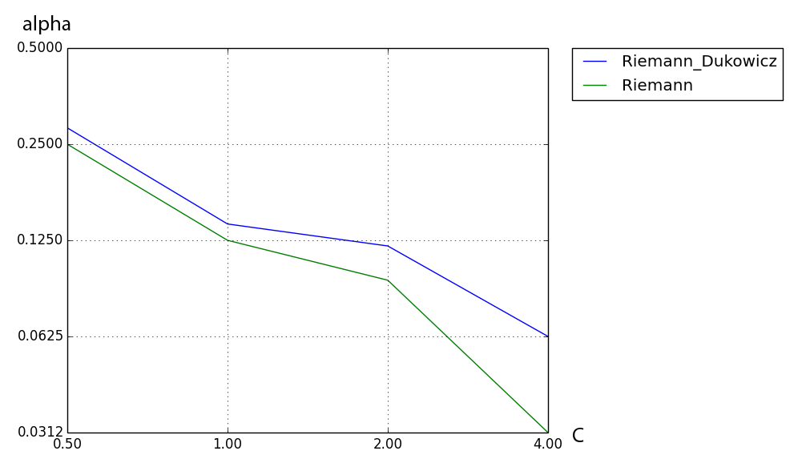
Рисунок 3. Предельные значения параметра $α$ для различных скоростей удара.
Как мы можем видеть на графике, метод riemann_dukowicz обеспечивает небольшое увеличение шага интегрирования для всех значений скоростей. Реальная выгода тем больше чем больше скорость удара и, соответственно, меньше параметр $α$.
Для наглядной демонстрации лучшей сходимости метода riemann_dukowicz ниже приведены графики плотности, давления, $σ_{zz}$-компоненты тензора напряжения и z-компоненты скорости для эксперимента с начальной скоростью удара 2500 м/с. Параметр $α$ для обоих методов принимался равным 0,34.
Как видно на графиках, осцилляции при расчете методом riemann больше, чем при расчете методом riemann_dukowicz. При уменьшении параметра $α$ осцилляции уменьшаются и становятся несущественными, однако при этом возрастает время расчета.
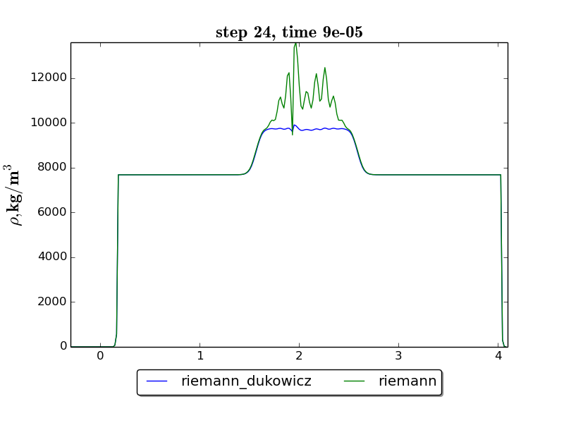
Рисунок 4. Плотность.
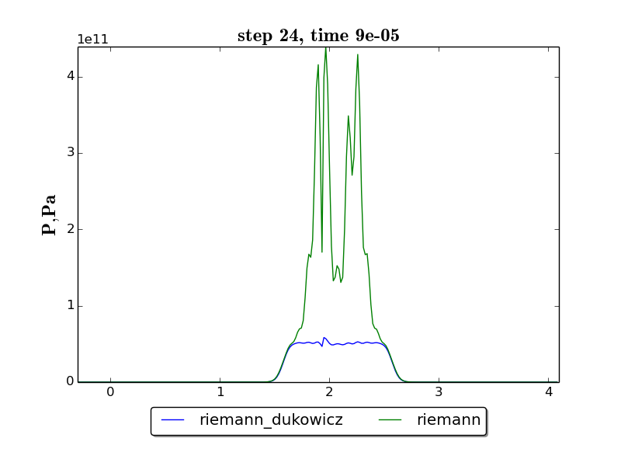
Рисунок 5. Давление.
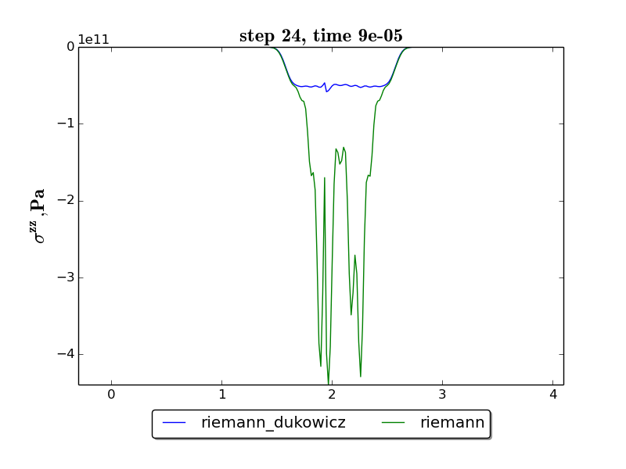
Рисунок 6. σ_{zz}-компоненты тензора напряжения.
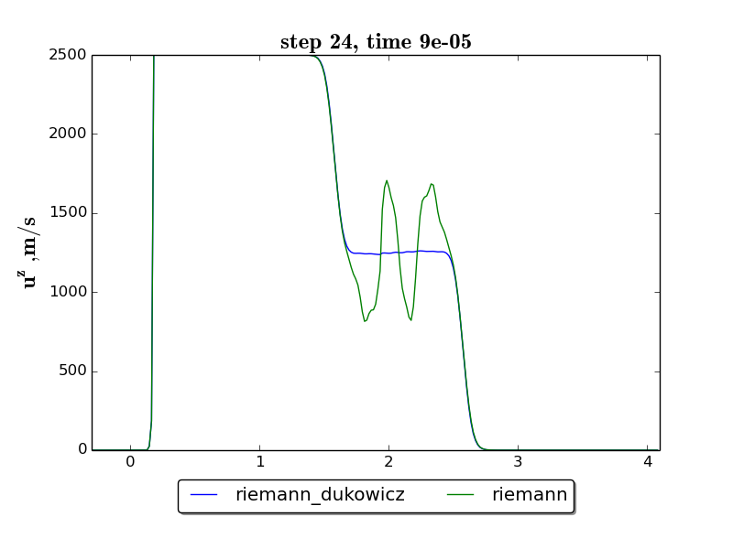
Рисунок 7. Z-компонента скорости.

Модель разрушения материала
Под действием больших нагрузок материал разрушается – теряет свои свойства. Выражаться это может, например, в падении параметров материала. При соударении на высоких скоростях материал находится в экстремальных условиях и поэтому модель разрушения является важной частью расчетной системы.
Выбор модели разрушения во многом определяет качество результатов расчета.

Континуальная модель разрушения
Данная модель разрушения предполагает введение параметра разрушенности $ω$. Параметры среды $K$ (модуль всестороннего сжатия), $μ$ (модуль сдвига) и $Y$ (предел текучести) должны изменяться пропорционально $\frac{1}{1+ω}$. $ω$ – непрерывный параметр, изменяющийся в пределах $\left[0,A\right]$. При нулевом значении параметра разрушенности параметры системы остаются неизменными, иначе уменьшаются.
Эволюцию параметра разрушенности описывает дифференциальное уравнение:
$$\frac{dω}{dt}=\left\{\begin{aligned}η sign\left(σ_{max}\right)\left(\left|σ_{max}\right|-σ_{0}\right)\left(ω_{0}+ω\right) σ_{max}≥0 \\ 0 σ_{max}<0\end{aligned}\right.$$
где $η$,$ω_{0}$,$σ_{0}$ – параметры вещества, $σ_{max}$ – максимальное по модулю главное напряжение.
В расчетах использовались значения $η=0.002$,$ω_{0}=0.02$, а в качестве$σ_{0}$ использовался предел прочности материала на растяжение.

Тыльный откол
В данном разделе приводятся результаты эксперимента по моделированию такого явления как тыльный откол. В расчете использовалась гибридизированная схема и континуальная модель разрушения.
Конфигурация эксперимента:
пластина диаметром 4,8 см и толщиной 0,13 см ударяется о пластину диаметром 6,0 см и толщиной 0,3 см. Удар происходит на скорости 1060 м/с. В качестве материала обеих пластин использовалась сталь (fe.mat, параметры можно найти в приложении 1). Схема эксперимента приведена на рис. 8.
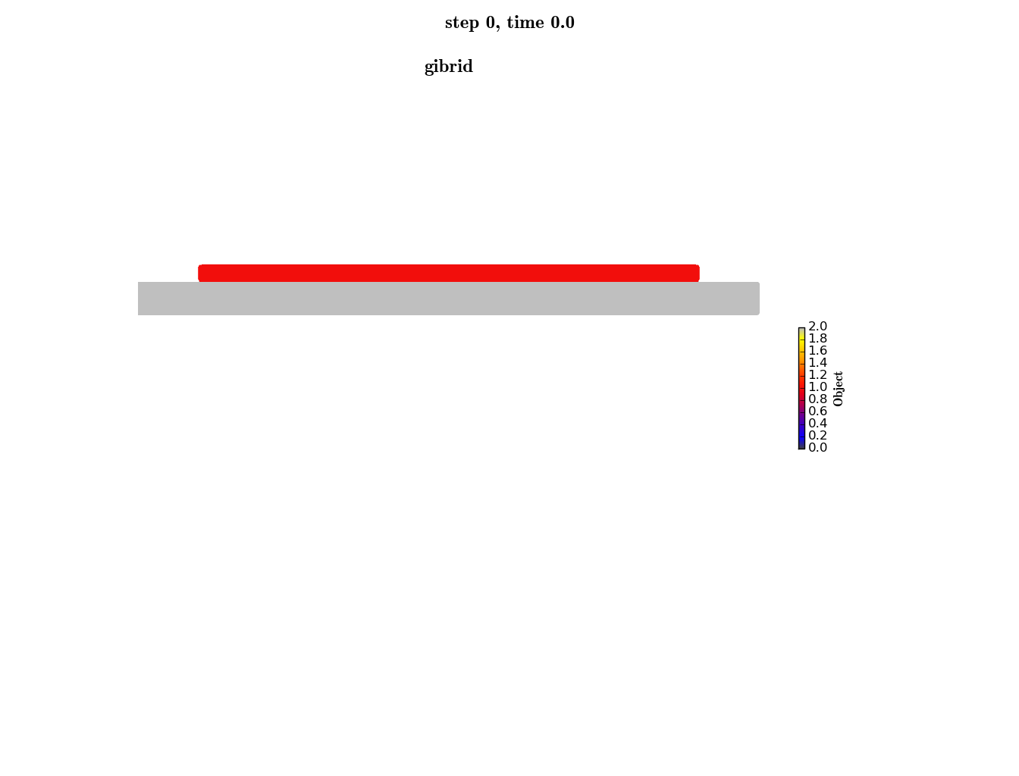
Рисунок 8. Схема эксперимента.
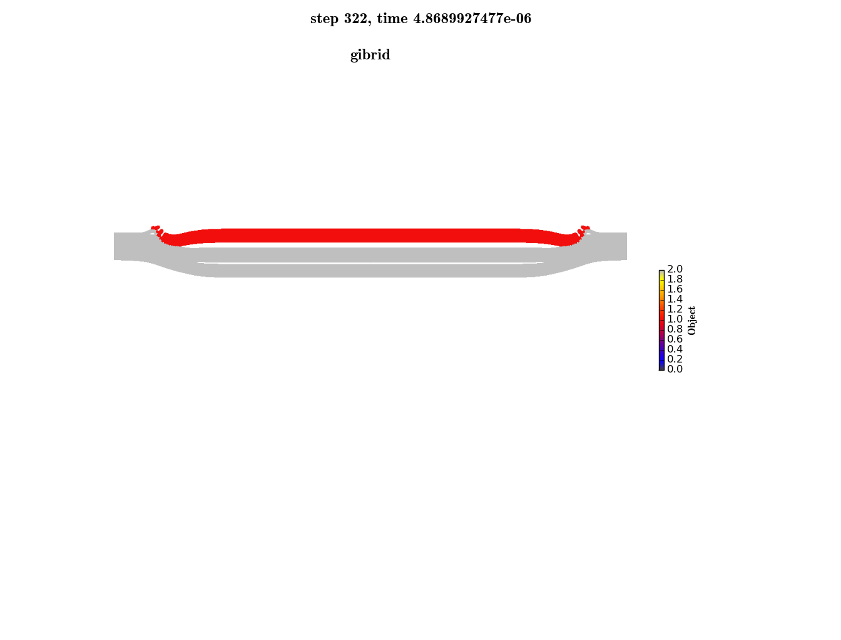
Рисунок 9. Положение объектов в момент времени 4,86 мкс.
В результате удара образуется «откольная тарелочка». Также между ударником и мишенью образуется щель.
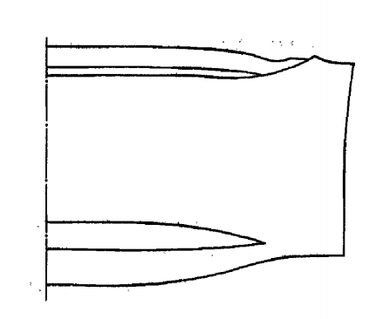  Рисунок 10. Качественная картина откола, взятая из [1]. | На рис. 10 приведена качественная картинка откола взятая из [1]. На ней также можно наблюдать «откольную тарелочку» и образование полости между ударником и мишенью.

Ниже приведена картина разрушения материала.
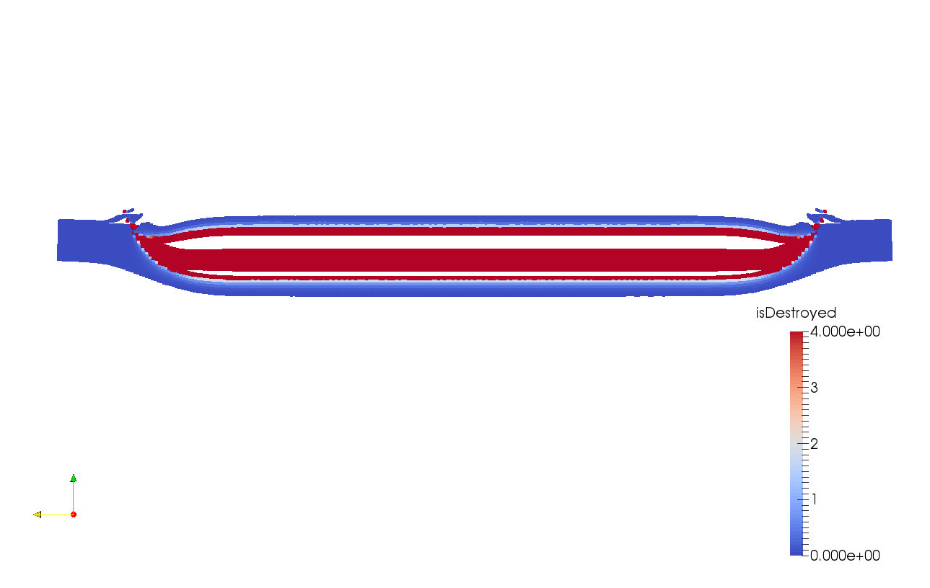
Рисунок 11. Параметр разрушенности.

Тестовые расчеты

Пробой тонкой пластины
В данном разделе приводятся результаты моделирования высокоскоростного соударения сферы с тонкой пластиной. В результате удара происходит сквозной пробой преграды.
Параметры расчета:
в качестве материала ударника и мишени использовалась сталь (fe2.mat, параметры можно найти в приложении 1). Радиус сферического ударник 5 мм, начальная скорость 3730 м/с, толщина диска-преграды 2 мм, диаметр 3 см.
Рисунок 12. Схема эксперимента.
В работе [8] приводятся данные эксперимента. Скорость осколков в головной части ~3,3 км/с, диаметр пробитого отверстия 18 мм.
На рис. 13 можно видеть сравнение эксперимента из [8] расчетом из [1].
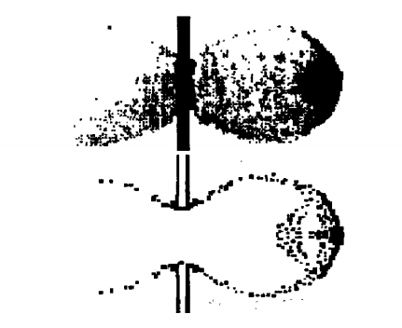  Рисунок 13. Сравнение эксперимента из [8] расчетом из [1]. | 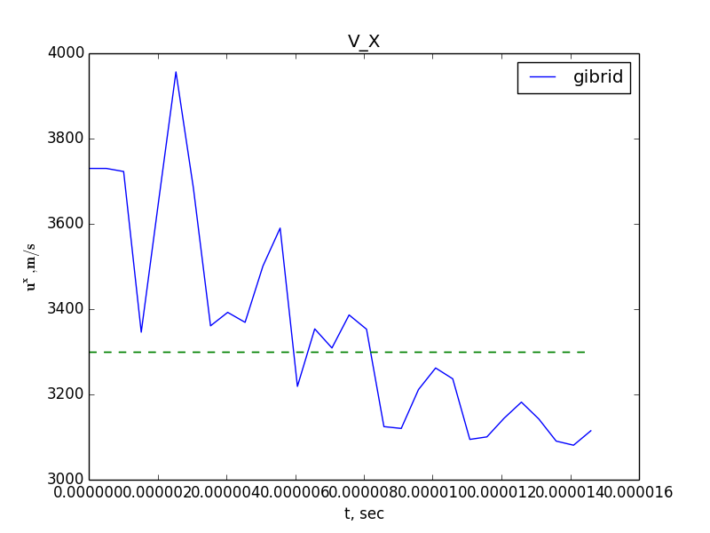  Рисунок 14. Скорость по оси удара.
Полученная в результате моделирования скорость в головной части фронта осколков равна ~3,1 км/с т.е. получено неплохое соответствие эксперименту.
Диаметр пробитого отверстия 25 мм.
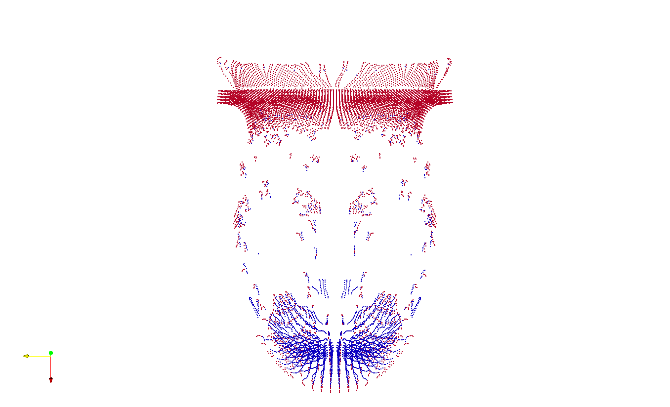
Рисунок 15. Результат моделирования.

Срабатывание ударника в полубесконечную преграду
Рассмотрим важную практическую задачу о высокоскоростном соударении цилиндрического стержня из тяжелого сплава, диаметр которого много меньше его длины, с массивной стальной мишенью. Ударник изготовлен из вольфрамового сплава W10, диаметр 5.54 мм, удлинение $λ=L/D=5$. Мишень – массивный блок из стали ст.4340. Скорость удара 2,55 км/с. Параметры материалов можно найти в приложении 1.
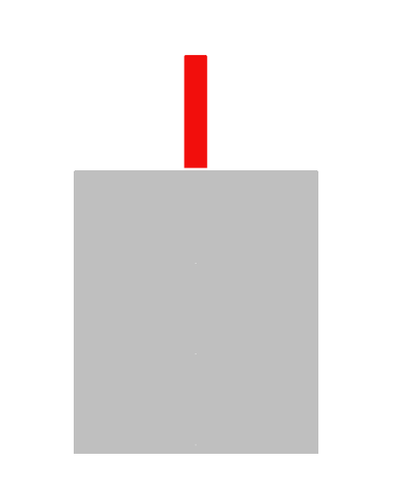
Рисунок 16. Схема эксперимента.

К моменту времени t = 50 мкс ударник полностью срабатывается и превращается в систему фрагментов, которые в дальнейшем останавливаются. На рис. 17 показаны кадры кинограммы расчета из [1] на различный моменты времени, приведены распределение давления и форма кратера в мишени. Расчетная глубина каверны 4,59 см.
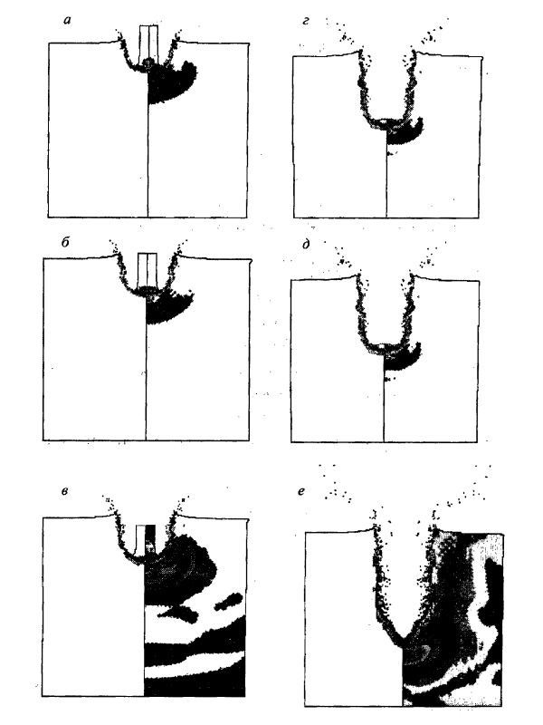
Рисунок 17. Кинограмма расчета из [1]. Время 4, 8, 10, 12, 22, 42 мкс (а-е соответственно).
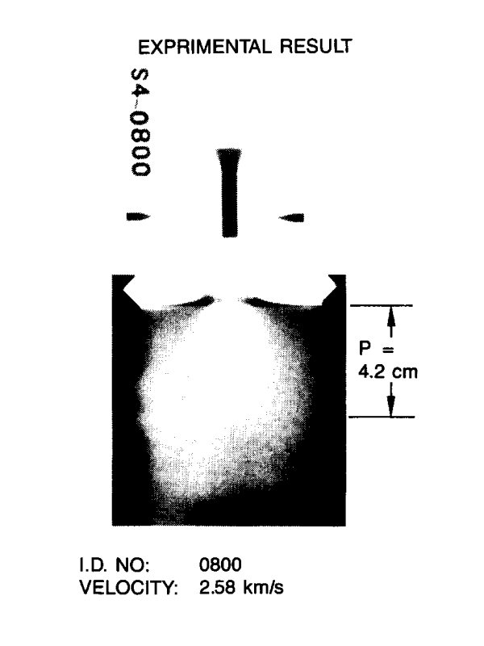  Рисунок 18. Рентгеновская фотография эксперимента из [9]. | Сравнение ведется также с экспериментом из [9]. На рис. 18 приведен рентгеновский снимок экспериментального образца из [9]. Экспериментальная скорость удара 2,58км/с а глубина каверны 4,2 см. В [9] также приведен расчет эксперимента. Глубина каверны в этом случае равнялась 4.1 см.

Полученная в результате моделирования глубина каверны равняется 3,7 см. Ниже приведены график глубины проникновения ударника и форма кратера.
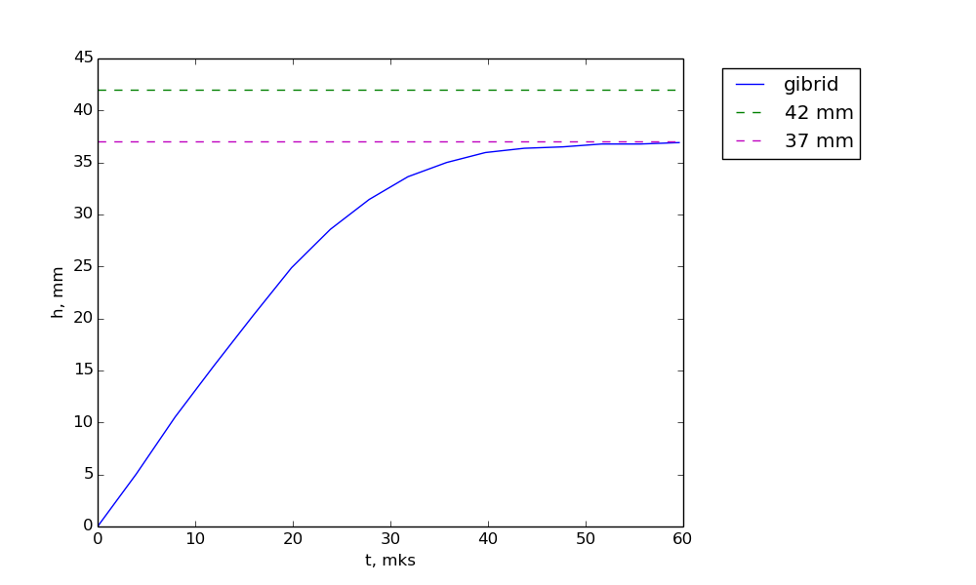
Рисунок 19. График глубины проникновения ударника.
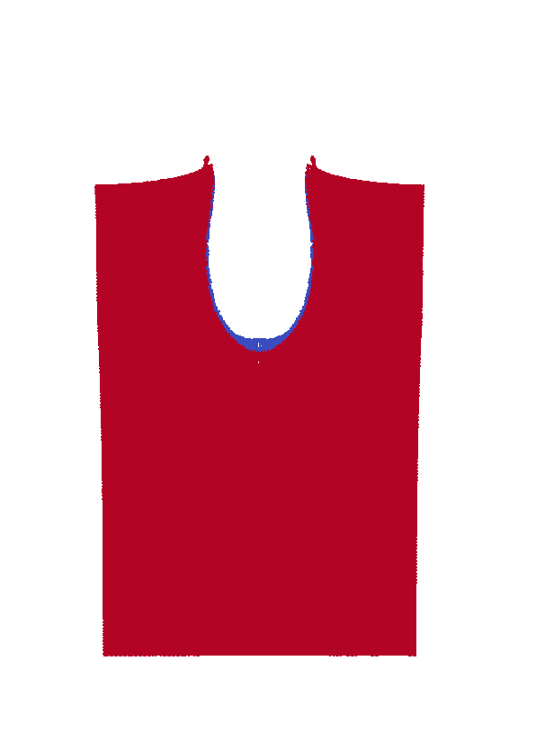
Рисунок 20. Кратер после удара.

Столкновение спутника с ледяным метеоритом
Рассматривается удар ледяного осколка по массиву преград, представляющих из себя пластиковую оболочку спутника и набор из 3х текстолитовых плат.
Тестовая конфигурация:
ледяной осколок радиусом 9,2 мм, движущийся со скоростью 3 км/с ударяется по нормали о пластиковый корпус спутника, толщиной 1 см. За оболочкой находятся три текстолитовые платы, толщиной 2 мм каждая. Расстояние между корпусом и первой платой 2 см, между платами по 1 см. Параметры материалов приведены в приложении 1 (лед – ice.mat; пластик – plastic.mat; текстолит – textolit.mat).
В результате удара происходит сквозное пробитие защитной оболочки и всех 3х плат.
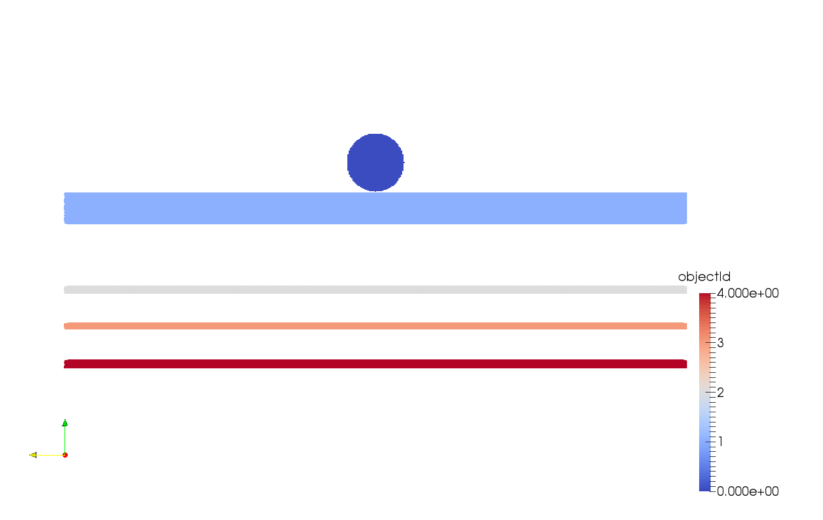
Рисунок 21. Схема эксперимента.
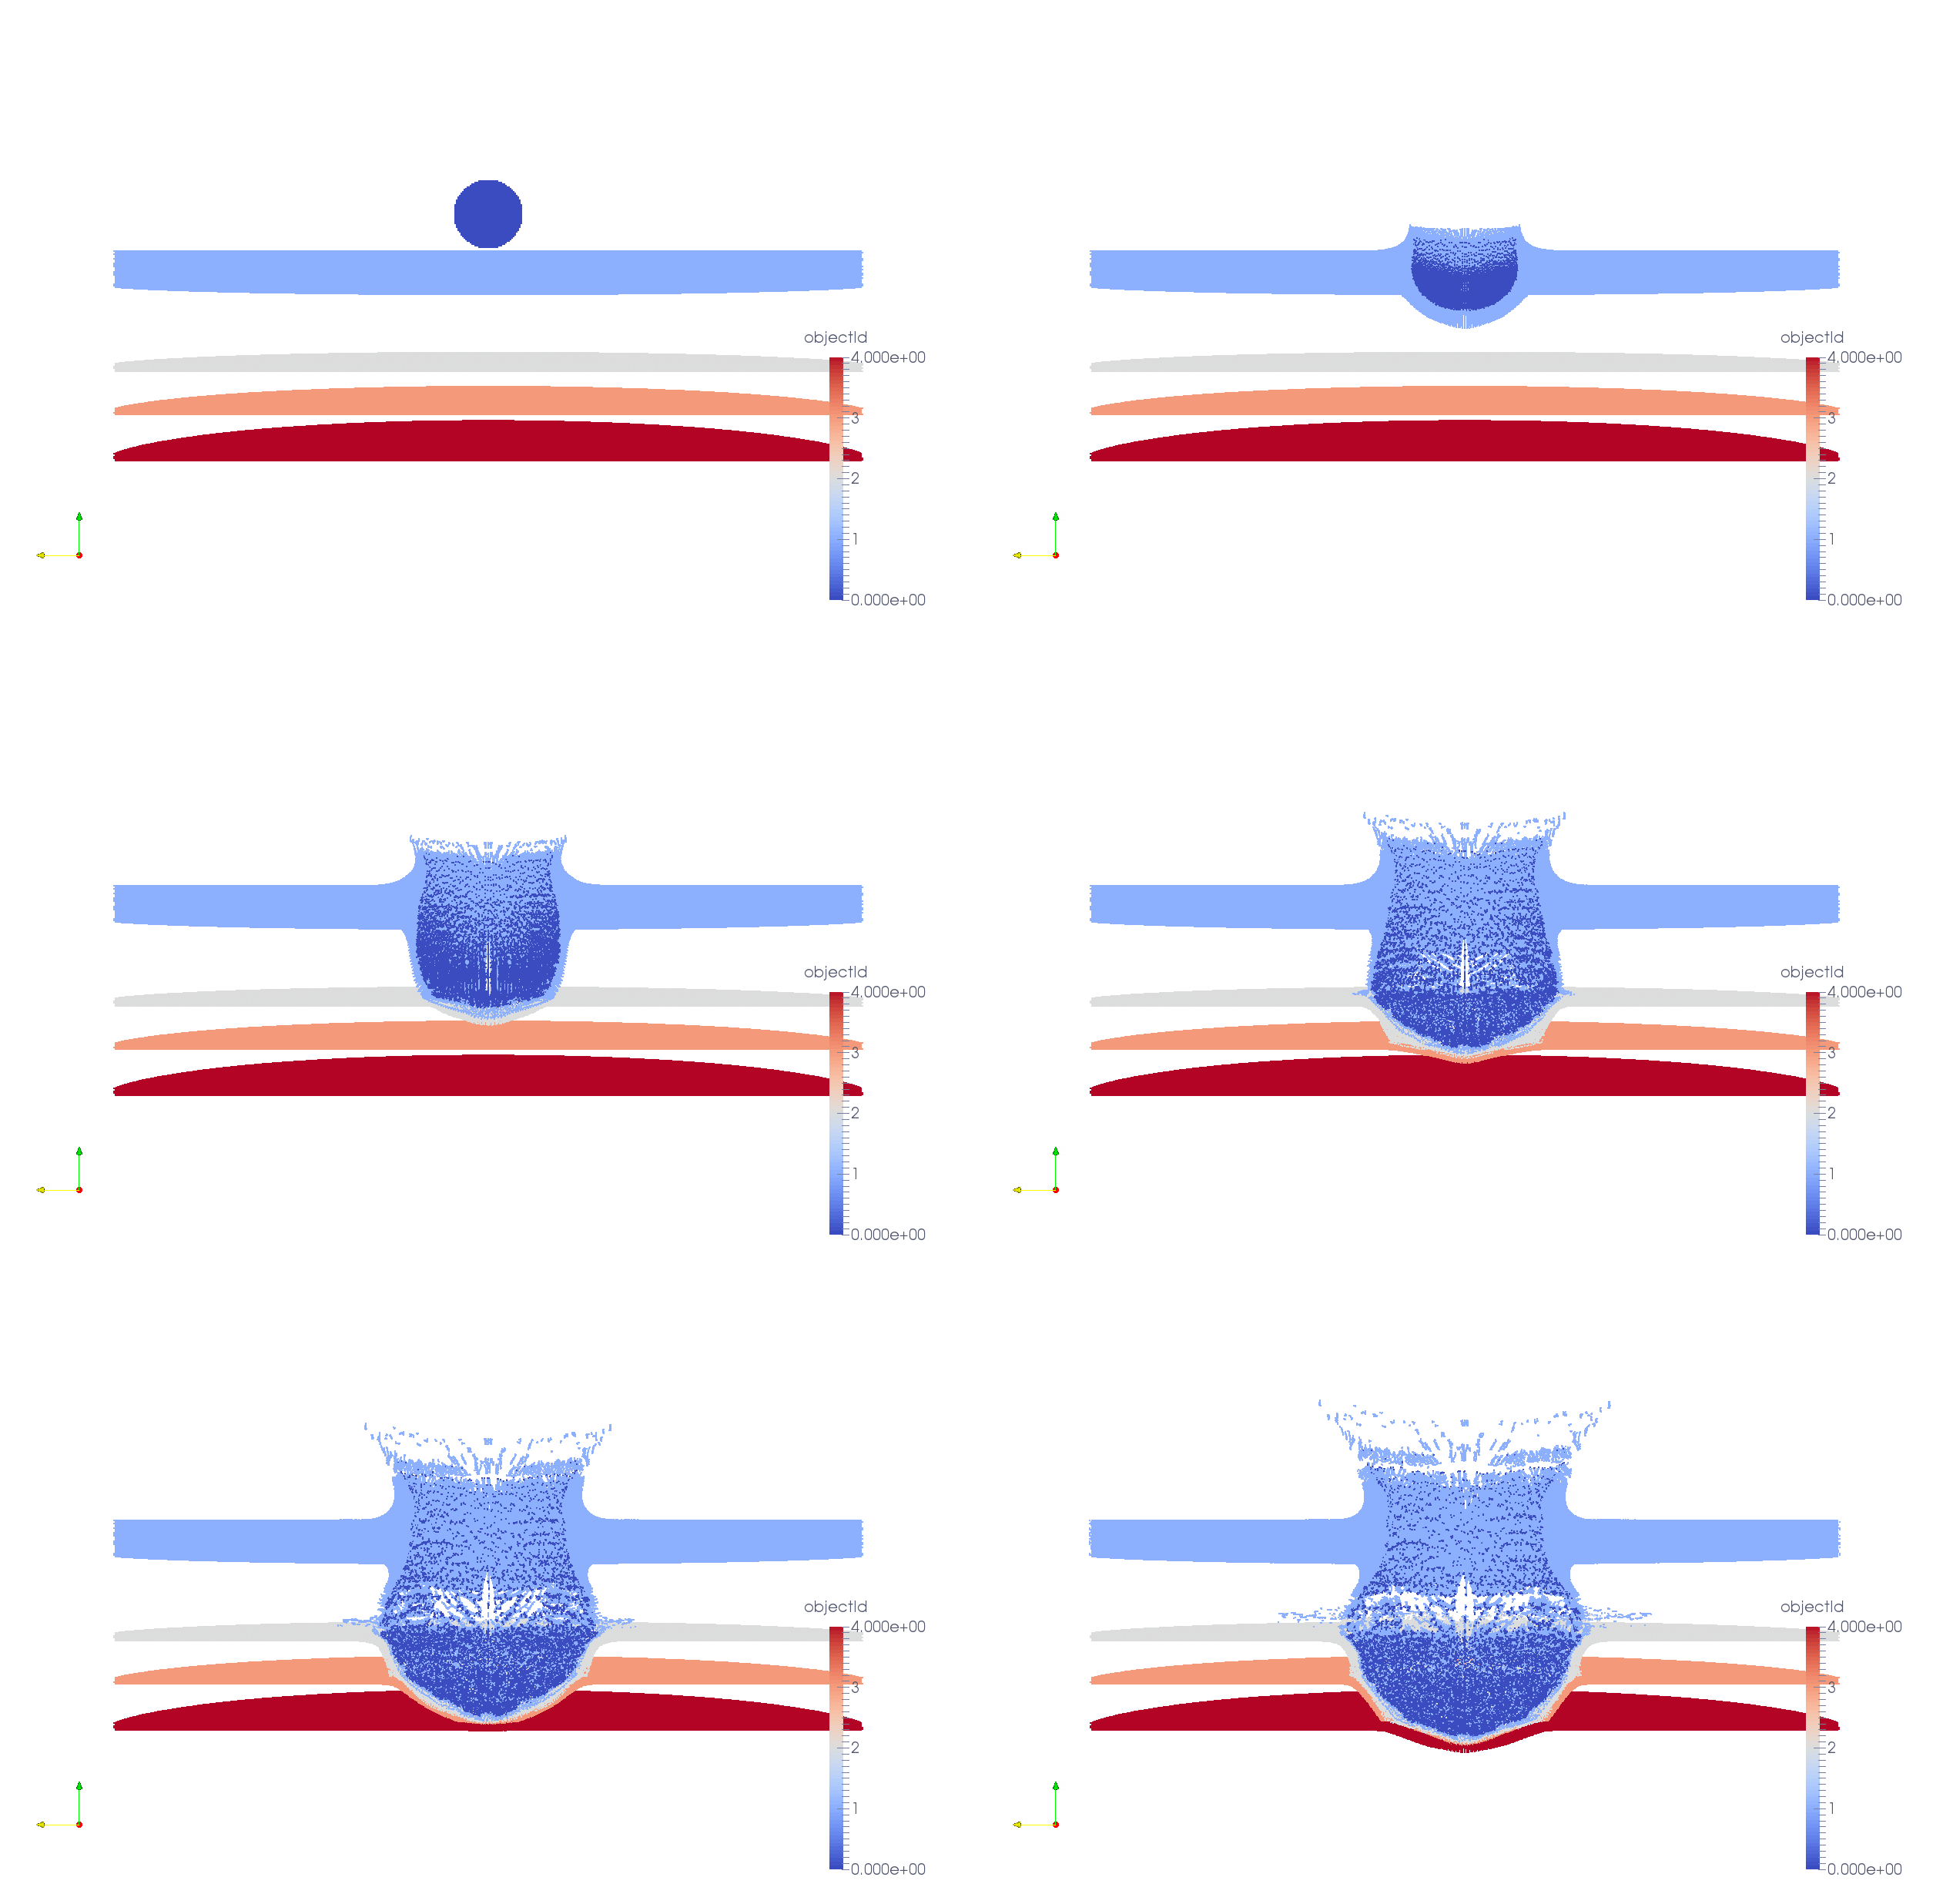
Рисунок 22. Кинограмма процесса соударения.

Множественный удар
Рассмотрим задачу о множественном ударе сферическими осколками по тонкой пластине. В частности, практический интерес представляет задача об ударе градин об обшивку самолета. Результаты моделирования этого процесса можно найти во втором пункте данного раздела.

Удар набором стальных шариков по стальной пластине
Тестовая конфигурация:
рассматривается удар 5ю стальными осколками диаметром 1 см имеющими различные начальные скорости с тонкой стальной пластиной толщиной 5мм. Схема опыта приведена на рис. 23. Скорости шариков слева направо: 1 – 1000 м/с, 2 – 1100 м/с, 3 – 1250 м/с, 4 – 1400 м/с, 5 – 1500 м/с. Осколки и преграда изготовлены из одного и того же материала, параметры которого можно найти в приложении 1 (fe2.mat).
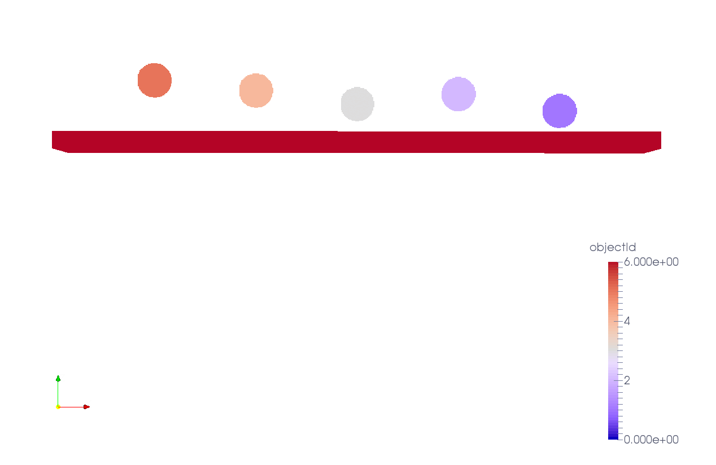
Рисунок 23. Схема эксперимента.

В результате соударения происходит пробой пластины всеми 5ю снарядами. Ниже приведена кинограмма процесса соударения и распределение скоростей на момент 50 мкс.
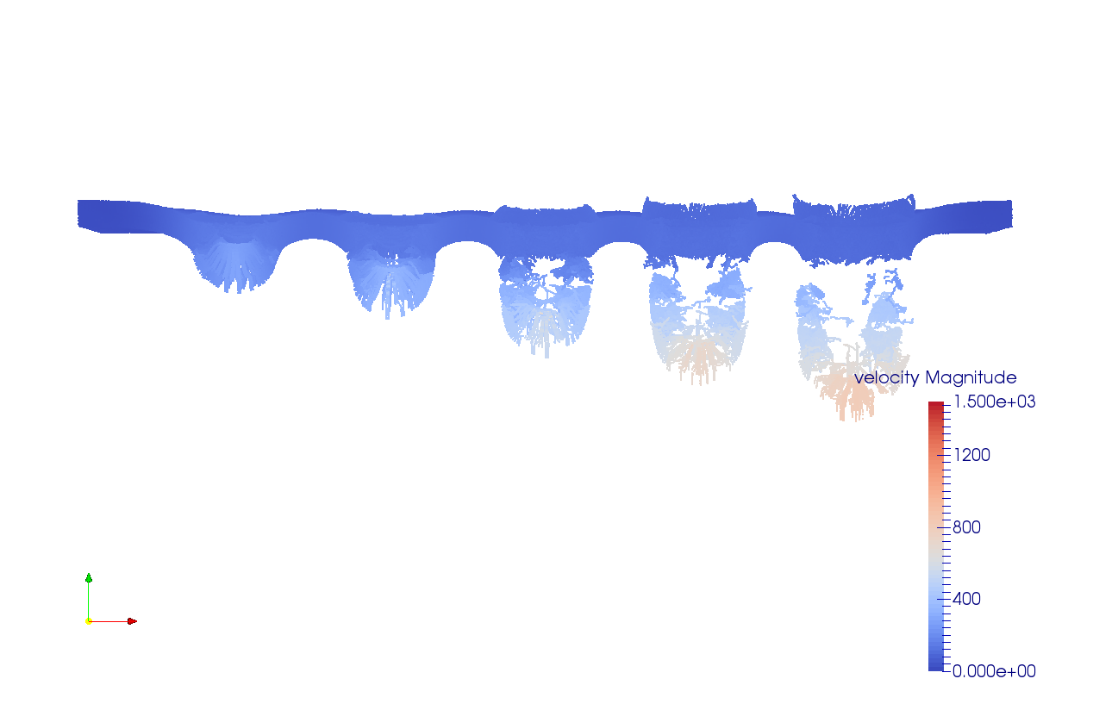
Рисунок 24. Распределение скоростей.
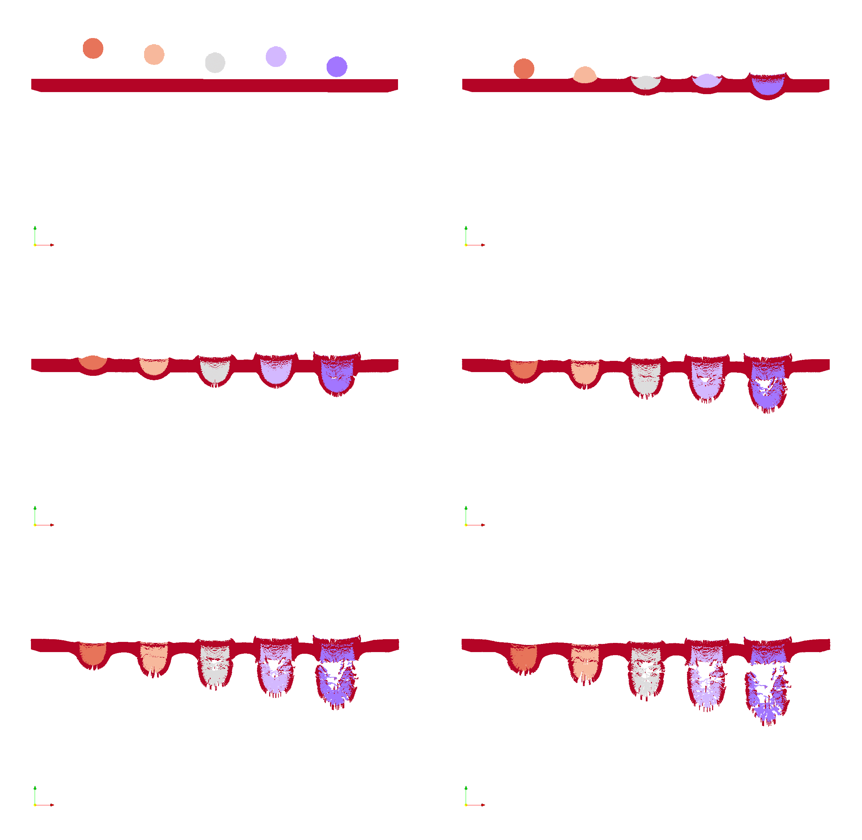
Рисунок 25. Кинограмма процесса соударения.

Удар градинами по обшивке самолета
Тестовая конфигурация:
5 ледяных (ice.mat, параметры в приложении 1) осколков, имеющих различные размеры и начальными скорости ударяются об алюминиевую(al.mat, параметры в приложении 1) пластину толщиной 3 мм. На рис. 26 показана схема эксперимента. Диаметры и начальные скорости осколков слева-направо: 1 – 5 мм, 150 м/с; 2 – 5мм, 100 м/с; 3 – 4 мм, 100 м/с; 4 – 3 мм, 100 м/с; 5 – 2 мм, 100 м/с.
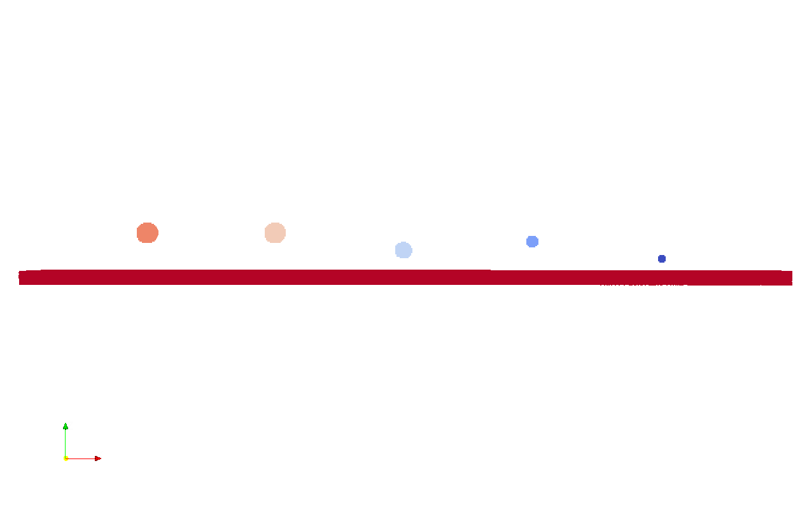
Рисунок 26. Схема эксперимента.
По данным расчета, сквозного пробития, как и значительной деформации преграды не происходит. Также происходит полная остановка снарядов и их полное разрушение. В данном эксперименте использовалась континуальная модель разрушения.
Ниже приведены картины скорости и параметра разрушенности континуальной модели разрушения.
Рисунок 27. Распределение скоростей.
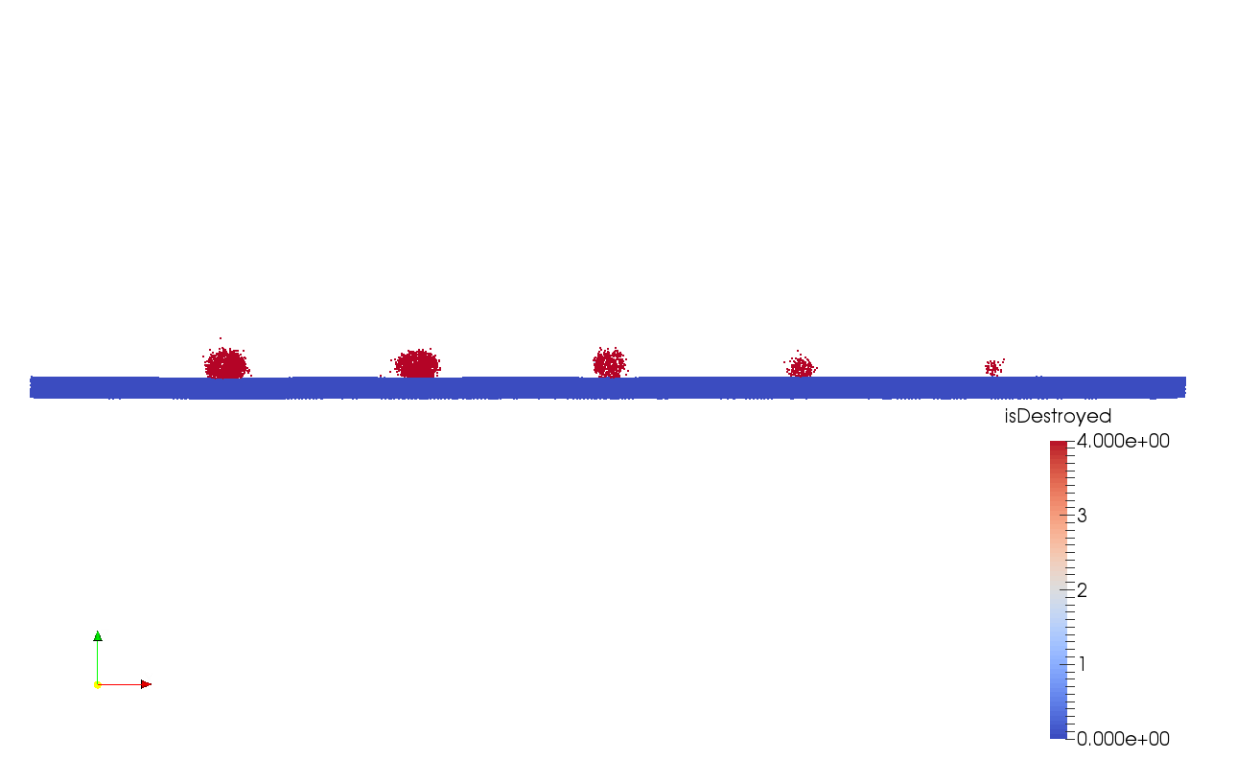
Рисунок 28. Параметр разрушенности.

Удар в слоистый пакет
В следующей серии экспериментов в качестве преграды выступает слоистый пакет. Он содержит 4 слоя: 1й слой – сталь (fe2.mat, параметры в приложении 1) толщиной 15 см, 2й слой – алюминий (al.mat, параметры в приложении 1) толщиной 15 см, 3й слой – сталь (fe2.mat) толщиной 15 см и 4й слой – алюминий (al.mat) толщиной 5 см. Пакет представляет из себя цилиндр радиусом 30 см.
Рассматриваются удары осколком сферической формы и массивной плитой.

Удар массивной плитой
Стальная пластина цилиндрической формы радиусом 10 см и толщиной 5 см ударяется о пакет со скоростью 1500 м/с (материал fe2.mat, параметры в приложении 1). Схема эксперимента изображена на рис. 29.
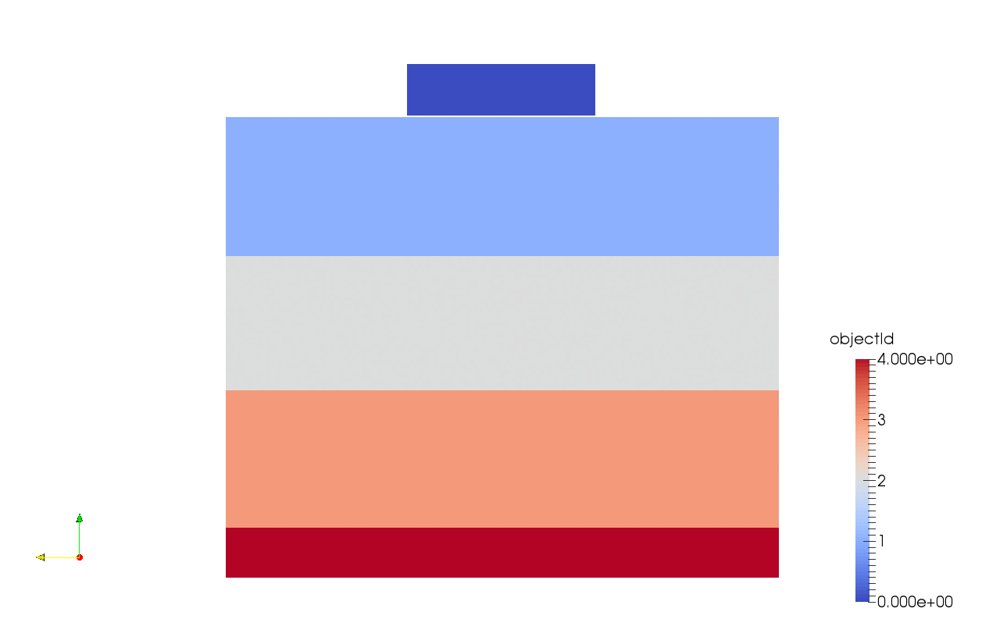
Рисунок 29. Схема эксперимента.
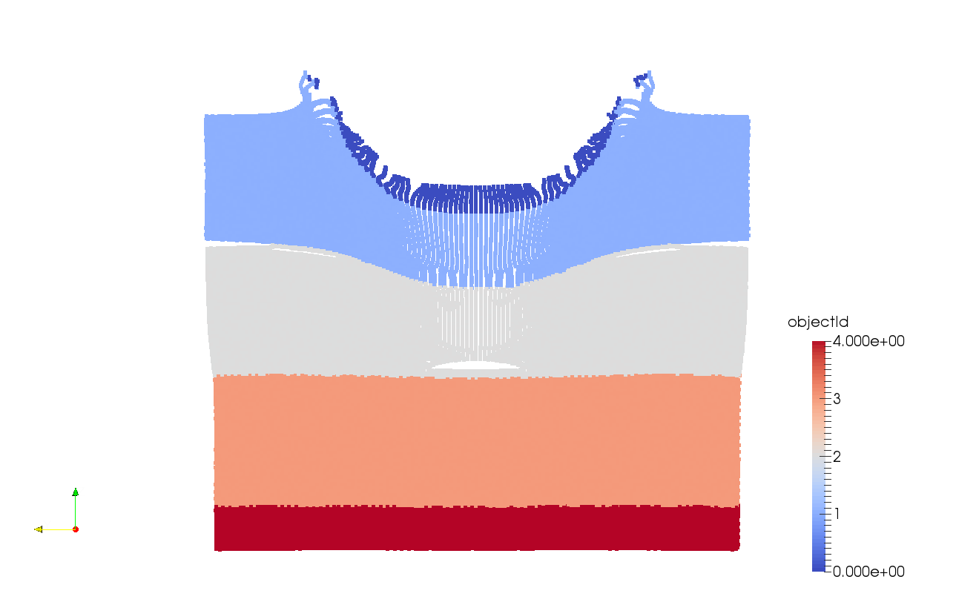
Рисунок 30. Положение объектов в момент времени 300 мкс.

На рис. 30 приведено положение объектов в момент времени 300мкс.
Как мы можем видеть, произошло расслоение материала между первым и вторым слоем, и образовалась полость вблизи границы между вторым и третьим слоем.
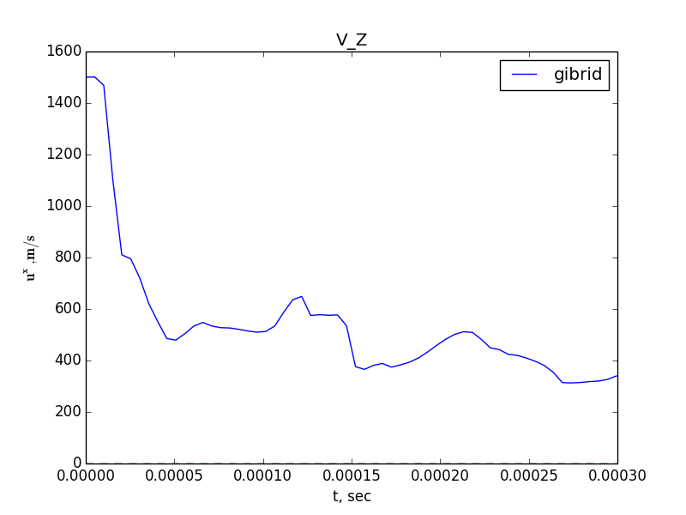
Рисунок 31. Скорость.
На следующем рисунке можно видеть процесс распространения ударной волны.
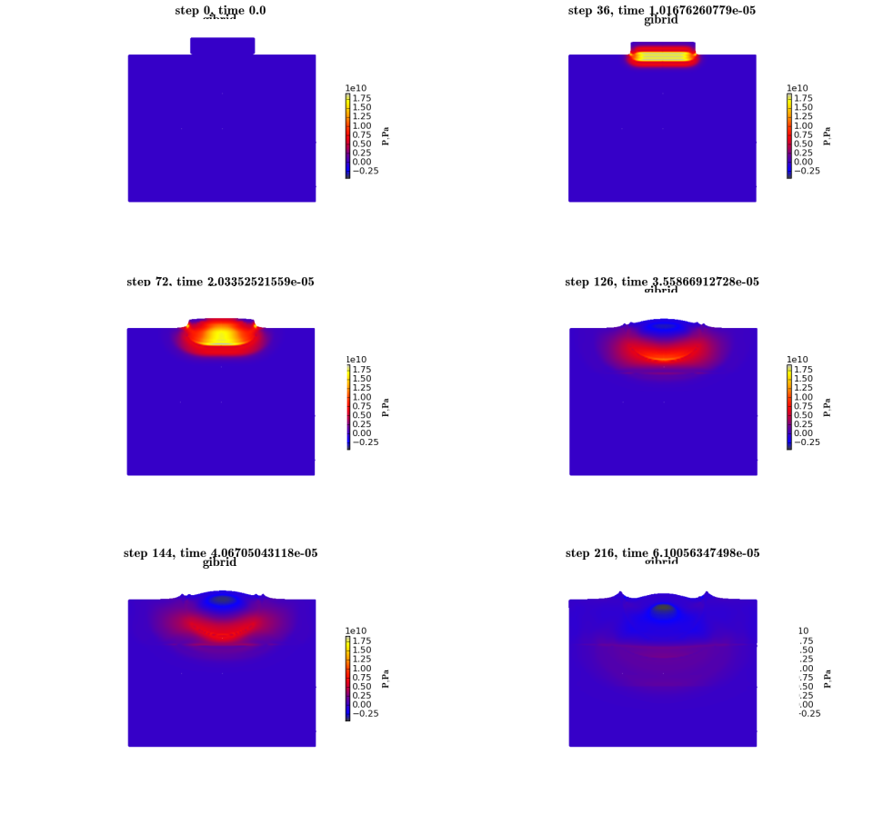
Рисунок 32. Кинограмма процесса распространения ударной волны.
В данном эксперименте использовалась континуальная модель разрешения. Ниже приведена картина разрушения на момент 300 мкс.
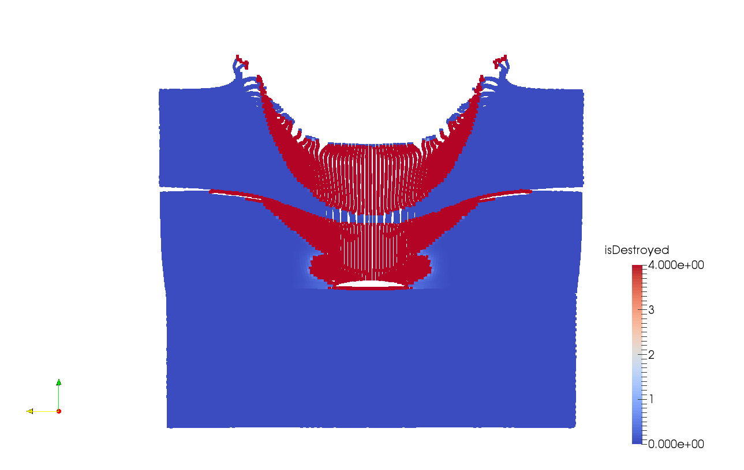
Рисунок 33. Параметр разрушенности.

Удар осколком сферической формы
Удар осколком сферической формы радиусом 5.3 см и массой 5 кг на скорости 1500 м/с. Осколок изготовлен из стали (fe2.mat, параметры в приложении 1).
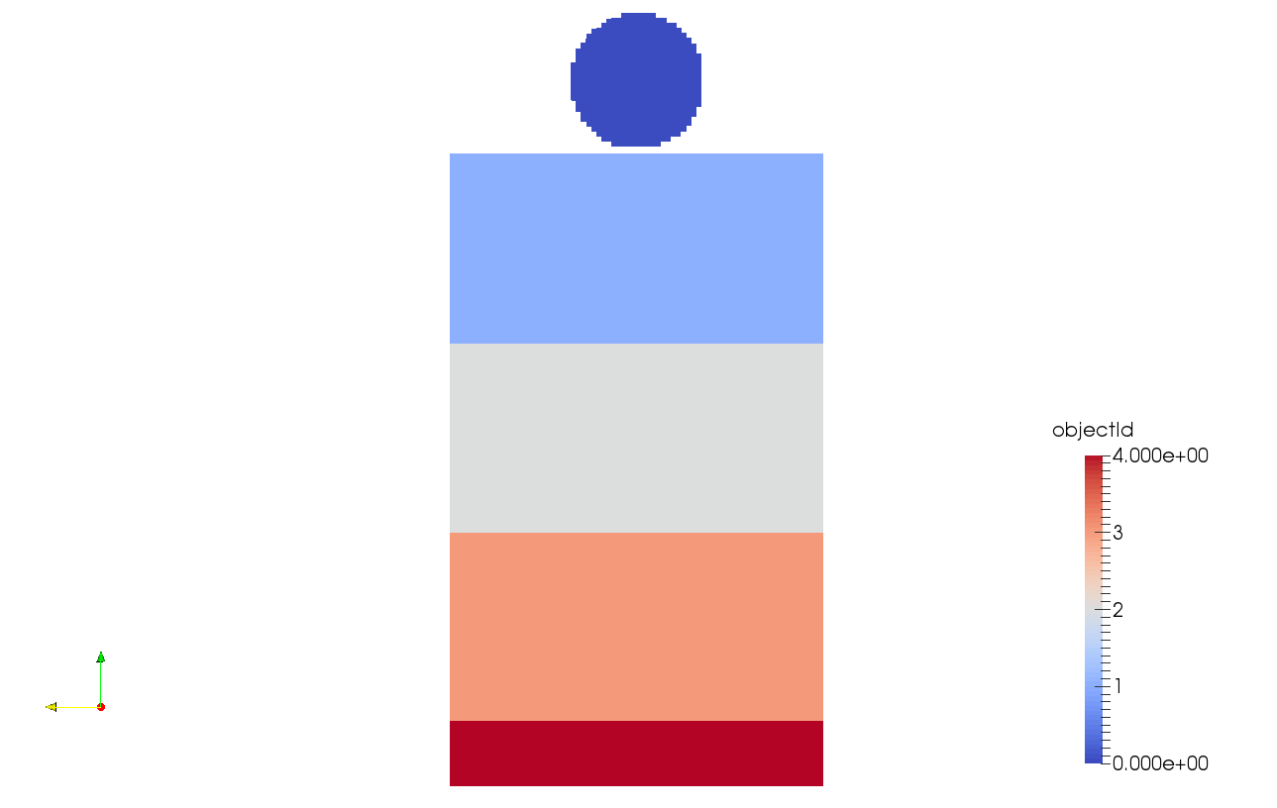
Рисунок 34. Схема эксперимента.
Положение объектов на момент времени 300 мкс приведено на рис. 35. Также на рис. 36 приведен график скорости. Расчет построен до, практически, полной остановки ударника.
В отличии от эксперимента с пластиной расслоения не происходит. Однако, стоит отметить, что в данном эксперименте масса ударника была существенно меньше, чем в предыдущем.

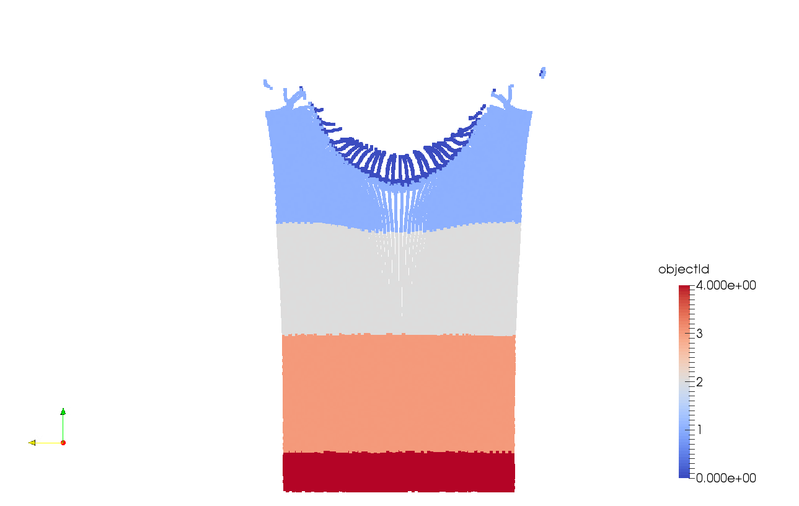
Рисунок 35. Положение объектов на момент времени 300 мкс.
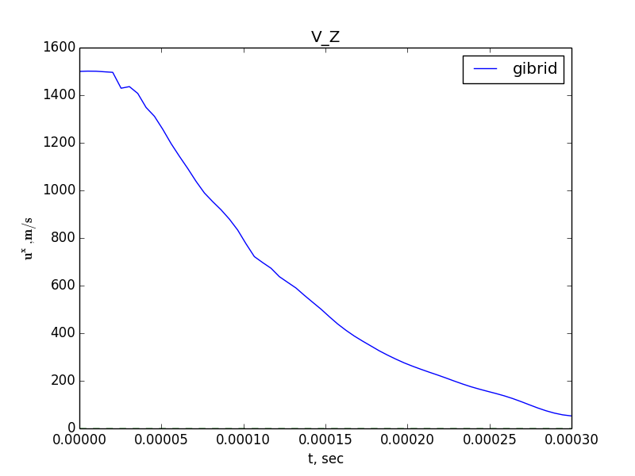
Рисунок 36. Скорость.

На рисунке ниже можно видеть процесс распространения ударной волны.
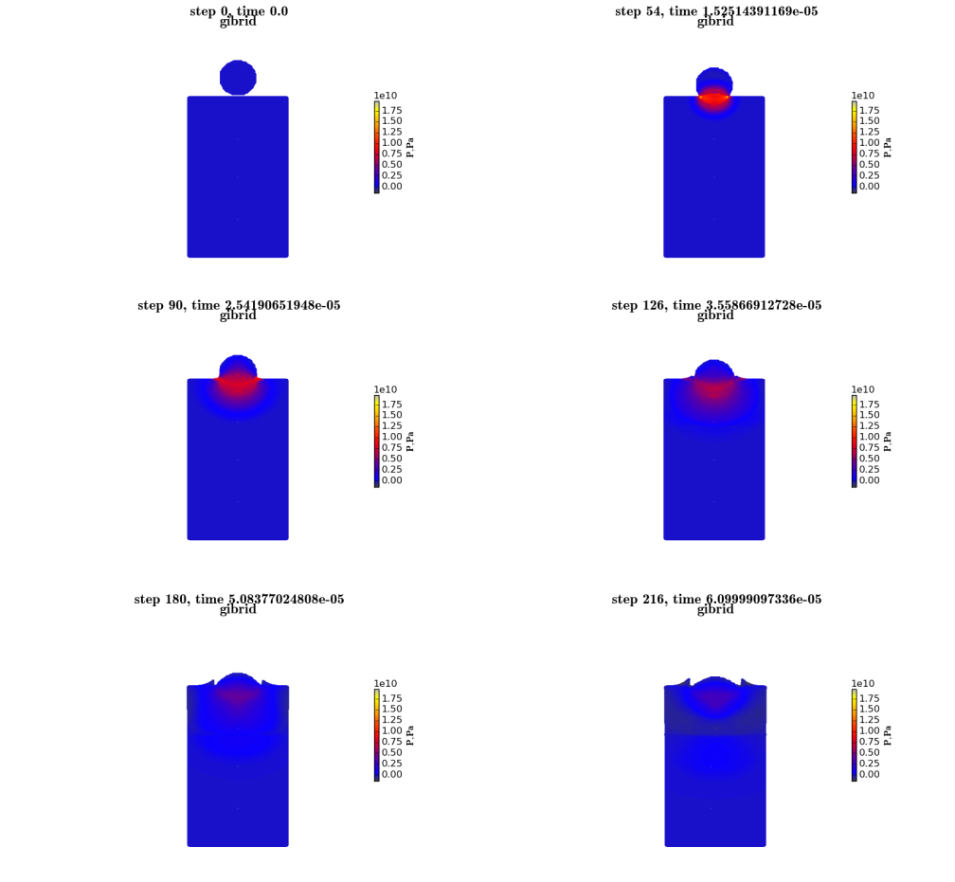
Рисунок 37. Кинограмма процесса распространения ударной волны.
В данном эксперименте использовалась континуальная модель разрешения. Ниже приведена картина разрушения на момент 300 мкс.
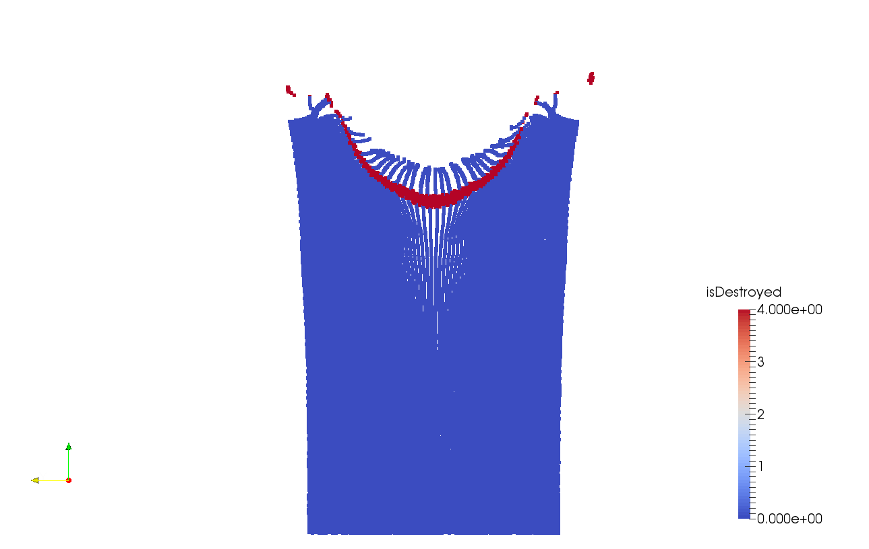
Рисунок 38. Параметр разрушенности.

Список литературы
[1] Фомин В.М., Гулидов А.И., Сапожников Г.А. и др. Высокоскоростное взаимодействие тел. Новосибирск: Издательство СО РАН, 1999. Стр. 162.
[2] Ducowicz J.K. A General, Non-Iterative Riemann Solver for Godunov’s Method // J. Comput. Phys.1985. V. 61. P. 119.
[3] Сорокин В.Г., Волосникова А.В., Вяткин С.А. и др. Марочник сталей и сплавов.
[4] MARSH S.P., “LASL Shock Hugoniot Data”, Univ. of California Press, Berkeley/Los Angeles, 1980.
[5] Куликовский А.Г., Погорелов Н.В., Семенов А.Ю. Математические вопросы численного решения гиперболических систем уравнений. Физматлит, 2001.
[6] Murnaghan Fr.D. Finite Deformation of an Elastic Solid. // New York, John Willey and Sons, Inc. 1951.
[7] Parshikov A.N., Medin S.A. Smoothed particle hydrodynamics using interparticle contact algorithms // Journal of Computational Physics. — 2002.
[8] Stilp A.J., Hohler V., Schneider E. et al. Debris Cloud Expansion Studies // Int. J. Impact Engng.-1990.-V. 10. p.543-553
[9] Holland P.M., Gordon J.T., Menna T.L., Charters A.C. Hydrocode results for the penetration of continuous, segmented and hybrid rods with ballistic experiments // Int. J. Impact Engng.-1990.-V. 10. p.241-250

Приложение 1, использованные материалы.
Параметры материалов, использованных в экспериментах.
Материал | $ρ_{0}$, кг/м³ | $μ$, ГПа | $K$, ГПа | $Y_{0}$, МПа | $σ$, МПа
Сталь (fe.mat) | 7 850 | 80 | 170 | 640 | 5 000
Сталь (ferrum.mat) | 7 680 | 30 | 113 | 10 | 13 000
Сталь (fe2.mat) | 7 850 | 80 | 170 | 640 | 7 000
Лед (ice.mat) | 900 | 1,153 | 3 | 100 | 0,8
Пластик (plastic.mat) | 1 200 | 1,728 | 3,504 | 50 | 50
Текстолит (textolit.mat) | 1 350 | 0,22 | 0,5 | 70 | 93
Алюминий (al.mat) | 2 700 | 27,5 | 73 | 100 | 1 600
Сталь (ст.4340) | 7 850 | 75 | 183 | 1 000 | 7 500
Вольфрам (W10) | 17 000 | 160 | 311 | 645 | 2 000

